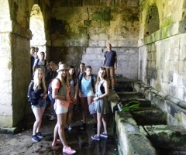
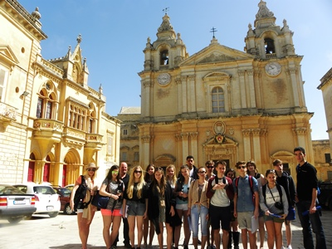
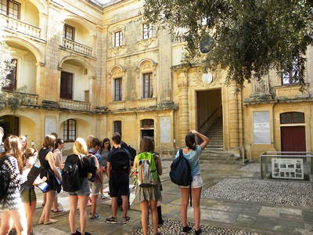
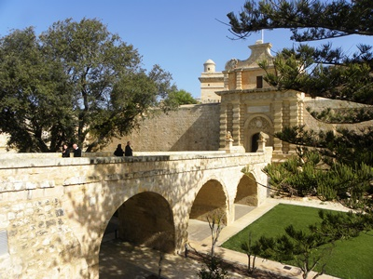
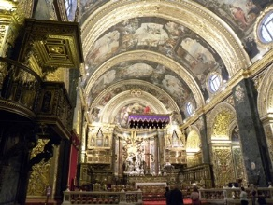
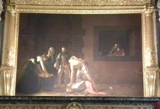
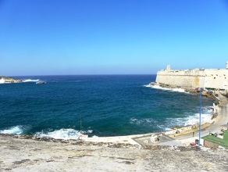
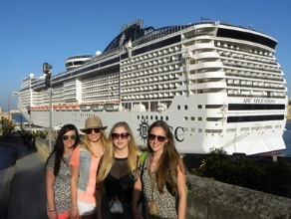
Dag 6 Onze dag in Letland… euhm Malta was een zeer fijne dag. Misschien wel de leukste dag van de week. De warme temperatuur en de zon hebben ons door deze niet al te zware dag geholpen. We begonnen ’s morgen om 08:30, net een schooldag. Vandaag was iedereen wel eens op tijd. Normaal gezien zouden we naar Tunis gaan maar dit ging niet door, door de aanslag in het Bardomuseum in Tunis. We begonnen de dag in M’dina. Na een busrit kwamen we aan bij de oude hoofdstad van Malta. Eerst kwamen we nog voorbij Rabat, de voorstad van M’dina. Daar begon Hoste met de prachtige geschiedenis van Malta. Een lang maar wonderbaarlijk verhaal over hoe dat eerst de Feniciërs de stad gesticht hebben en dan zoals altijd in de geschiedenis de Romeinen het veroverden. Na de val van het Romeinse rijk hebben de Germanen en de Normandiërs nog in de stad gezeten. Eerst hebben we Pallazzo Valena bezocht. Daar heeft meneer Verhavert zich helemaal laten gaan in verhalen en legendes over de heilige graal en de tempeliers. Deze verhalen hebben zeker een geschiedenis te vinden op Malta. Nadien zijn we de Kathedraal en het museum er rond gaan bezichtigen. Zoals meneer Hoste zegt: “Een echt pareltje.” Deze prachtige barokke kathedraal waar we allemaal versteld van stonden was met goud bekleed. #PRACHTIG! Het museum schetste goed het verhaal rond deze prachtige plek. Er waren veel massief zilveren objecten en brieven die van de Paus zelf kwamen! De stadswandeling van de oude hoofdstad Medina was zeker een toppertje. We wandelden door deze prachtige authentieke stad terwijl de zon lekker onze huid verhitte. #HEERLIJK! De smalle straatjes van de binnenstad maakten het af en toe wel wat frisjes. Maar dit maakte ons niet uit, de gezelligheid warmde ons allemaal op. Hierna hadden we anderhalf uur pauze waarbij de meesten kozen voor een gezellig restaurantje met prachtig zicht op Malta. We aten heerlijk en zijn nadien nog eventjes lekker in de zon gaan liggen. Na de middagpauze zette Verhavert alles in om een Geocache te gaan zoeken op een speciale plek. Eenmaal ter plekke zochten we naar de geocache rond de historische wasplaats van de ‘Knights of Malta’. Na 5 min zoeken vond Ewelina de cache. #HEILIGEGEOCACHE! Verhavert en Hoste sprongen een gat in de lucht. Nadat iedereen was bekomen van de schok van de landing stapte n we enkele tientallen meters verder naar de wasplaats van de Ridders van Malta. Ewelina was nog met haar gedachten bij de cache toen ze plots viel. BOEM PATAAT! Gelukkig was Dokter Hoste van de partij en kon hij medische hulp verlenen met zijn plakker. Na nog met een botsballetje uit de cache te hebben gespeeld waren we weer onderweg naar La Valetta waarbij zowat iedereen in slaap viel op de bus. Eenmaal in La Valetta zagen we een toeristisch hoogstandje. Alles was vol met toeristen en het kwik steeg met de minuut. We bezochten de barokke kathedraal die zeer fel versierd was. In de kathedraal kregen we een gidsbakske. Deze gaf al de informatie over de kathedraal. We vonden dit zeer interessant. We werden verrast door twee wonderbaarlijke schilderijen van de bekende Caravaggio. Ridder Hoste had in de les al veel over deze schilder verteld, in extase door de prachtige Barokke schilderkunst. We zagen het beroemde schilderij ‘De onthoofding van Johannes de Doper’. Het Clair-Obscure van dit schilderij bracht ons in een ondoorbreekbare trance. Het was zo onvoorstelbaar mooi! Na de prachtige rondleiding sloot Tempelier Verhavert af met een kleine anekdote over de haven van Malta. Zonder hem was onze kennis van toeten en bellen. Hier kregen we twee uur vrij. We kregen de kans om de stad verder te ontdekken, of om rechtstreeks naar de boot te gaan. Wij, de jongens zijn verder op pad gegaan op zoek naar pareltjes in de stad. Natuurlijk vonden we een prachtig uitzicht op zee en de volledige haven. We waren sprakeloos van dit uitzicht en hebben er wel een uur gezeten. We hebben natuurlijk nog een gezellig terrasje gedaan. Nadien zijn we terug naar de boot gegaan en hebben we zoals elke dag pizza gegeten in het buffet-restaurant en hebben we de afvaart van de boot van Malta bekeken. Met een blij gezicht en een prachtige zonsondergang namen we afscheid van Malta. Een pareltje in de Middellandse zee.
We danken het duo Ridder Hoste en Tempelier Verhavert voor deze spectaculaire dag. Het was zeker niet gemakkelijk om op zo een korte tijd zo een pracht van een excursie te plannen. Fenomenale mannen zijn het.
Dank u aan alle ouders, we zijn hier zo gelukkig aan boord.
Axel Peeters & Arnaud Lecoutre
See ya later!

